Сценарий непосредственно образовательной экологической деятельности

Тема: «Зимующие птицы нашей области»

Подготовил воспитатель: Поликарпова И.Б.

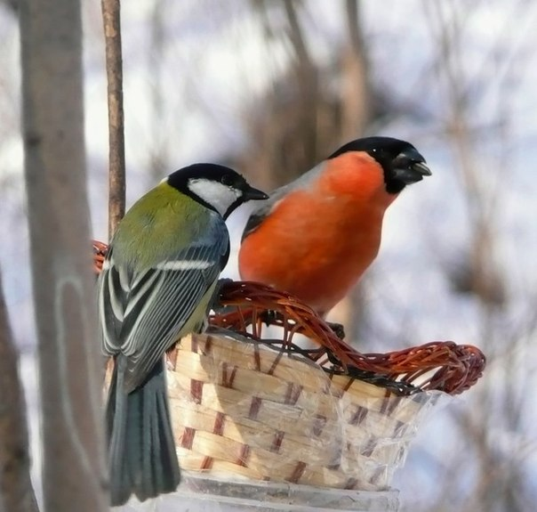

**Тема: « Зимующие птицы нашей области.»**

**Цель :**

**ОО Познание :**

- расширять знания детей о зимующих птицах;

- расширять представления о повадках и среде обитания птиц;

- развивать мыслительную деятельность;

- закладывать основы экологического воспитания;

**ОО Социализация :**

- воспитывать заботливое отношение к птицам, умение сопереживать и помогать им;

- закрепляем понятие «птицы наши друзья»;

**ОО Коммуникация:**

- развивать речь детей, обогащать словарь ребёнка : насекомые, перелётные, санитар;

**ОО Здоровье:**

- приучать детей, следить за осанкой во время занятия.

**Оборудование:** Дерево с фигурками птиц на нём; фигурки птиц: сорока , воробей, дятел, синица, грач, скворец, ласточка; кассета «Голоса перелётных птиц»,аудио магнитофон; кормушки изготовленные из разных предметов., и бросового материала.

**Предшествующая работа:** Наблюдение за птицами на участке, рассматривание иллюстраций, загадки о птицах , прослушивание аудио записи с голосами птиц, о птицах, имитация движений птиц на прогулке, изготовление кормушек родителями детей. чтение художественных произведений.

**Сценарий НОД :**

Зал украшен «Время года конец Осени - начало Зимы».

Дети подходят к дереву.

- Ребята , посмотрите, у нас выросло чудо-дерево(воспитатель показывает на чудо-дерево и предлагает полюбоваться им.).

Как у наших у ворот

Чудо- дерево растёт.

Не листочки на нём

Не цветочки на нём

А, птички на нём,

Зимующие перелётные.

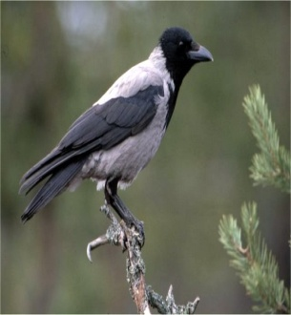

*Воспитатель предлагает детям сесть на свои места. Дети садятся.*

- Назовите, каких вы узнали зимующих птиц?(Сорока, синица, воробей, дятел).

- Ребята , почему они так называются? (Потому, что остаются с нами зимовать).

- А как называются другие птицы на дереве? (Перелётные)

- Почему они так называются?(Потому, что улетают на юг).

- Назовите их.(Скворец ,грач, ласточка)

- Правильно, ребята, перелётные птицы не переносят холода и голода, поэтому улетают в тёплые края.

- А какую пользу приносят птицы?(Они истребляют вредных насекомых, являются украшением природы благодаря своему яркому оперению и красивому пению).

- Сегодня мы с вами поговорим о зимующих птицах. Расскажите, что вы знаете о синице? (Синицы очень бойкие и ловкие птицы. С утра до вечера они осматривают каждую трещенку или углубление в стволе, ищут запрятавшегося под корой жучка или куколку бабочки. Зимуют синички стайками около человеческого жилья)

- Что вы знаете о воробьях?(Воробьи летают стайками и чирикают. Они большие забияки и из-за всяких пустяков устраивают между собой драки..Они любят чистить пёрышки и купаться в лужах, а в сухую погоду обсыпают себя песком или пылью).

- А что же вы знаете о сороке?(Сороку не с кем не спутаешь. Легко запомнить её внешний вид и голос. Сорока строит свои гнёзда высоко на деревьях).

- А как же, красавицы дятлы?

( Они живут в дупле. Пробивают клювом кору дерева и достают червячков и других насекомых)

-ребята, а вы знаете, что дятла называют «лесным санитаром».А почему его так называют? Как вы думаете?(Ответы детей).

- Ребята, а вы знаете, что кроме птиц перелётных и зимующих есть ещё одна птичка, которую называют перелётной .Её называют так потому ,что у нас она оказывается только пролётом. Летом она живёт в дремучих, северных лесах, а осенью, с наступлением первых заморозков прилетает к нам, клюёт сочные ягоды рябины и летит дальше на юг. Догадались, что это за птичка?(Снегирь)

**Физ.минутка**.

Звучит музыка « голоса птиц»,воспитатель читает:

Выпал снег метут метели

А к нам в гости прилетели-

На рябину посмотри прилетели ..снегири.

*Дети под музыку изображают стайку снегирей, которые клюют рябинку.*

*Д/игра «Собери птичку»,*дети из геометрических форм собирают птичку, в процессе складывания дети уточняют части тела у птиц.

- Ребята, а какое сейчас время года? А что следует после осени?.

(Дети исполняют песню «Журавли летят курлычат , шлют последнее прощай».)

- Правильно, зима уже на пороге. Нам ,людям зима не страшна. Мы тепло одеваемся, живём в тёплых домах и даже очень рады, что зимой выпадает много снега, что можно играть в весёлые зимние игры. Но далеко не всем птицам так хорошо зимой. Они всю зиму остаются в городе вместе с нами, и самое страшное для них- голод. Вспомните, чем питаются птицы? (Отв. дет. : хлебными крошками, семенами ,зёрнами, насекомыми, кусочками сала).

-Но зимой корма очень мало ,и если не помочь птицам, они могут умереть. Подумайте как им можно помочь.(отв.дет.)

Ребёнок читает стихотворение:

Покормите птиц зимой!

Пусть со всех концов

К вам слетятся,как зимой,

Стайки на крыльцо,

Не богаты их корма,

Горсть зерна нужна,

Горсть одна –

И не страшна

Будет им зима.

А . Яшин.

-Да. Ребята, люди могут и должны помогать зимующим птицам .Для этого необходимо заранее сделать для птиц кормушки. Можно их делать из деревянных дощечек, коробочек ,пластиковых бутылок. Главное в кормушке- место, где будет насыпан корм, должно быть закрыто от ветра и дождя, обязательно кормушки крепятся к дереву с помощью верёвочек. Прибивать гвоздями к дереву кормушку НЕЛЬЗЯ!

**Итог:**

**-Ребята вам было интересно сегодня у нас?.**

**- много ли нового вы узнали?**

**- Где можно применить свои знания?**

-Если вам всем понравилось, что- то повесьте на дерево смайлик вашего настроения от занятия.